1ФЕДЕРАЛЬНОЕ ГОСУДАРСТВЕННОЕ

АВТОНОМНОЕ ОБРАЗОВАТЕЛЬНОЕ УЧРЕЖДЕНИЕ ВЫСШЕГО ОБРАЗОВАНИЯ

«САМАРСКИЙ НАЦИОНАЛЬНЫЙ ИССЛЕДОВАТЕЛЬСКИЙ УНИВЕРСИТЕТ

ИМЕНИ АКАДЕМИКА С.П. КОРОЛЕВА» (Самарский университет)

Кафедра «Геоинформатики и информационной безопасности»

Отчет по лабораторной работе №7

«классификация, основанная на непараметрическом оценивании

Плотности вероятностей»

Вариант 3

Выполнили:

студенты группы 6511-100503D

Пермяшкин И.А.

Голубева М.Д.

Проверила:

Денисова А.Ю.

Самара 2020

**Цель работы** - изучение теоретических основ и экспериментальное исследование метода опорных векторов построения классификаторов для распознавания образов.

1. Математические ожидания:

M1 = [0;0];

M2 = [1;1];

M3 = [-1;1];

Ковариационные матрицы:

B1 = [0.0664 0.1898; 0.1898 0.7846];

B2 = [0.0315 0.1017; 0.1017 0.5112];

B3 = [0.0664 0.0484; 0.0484 0.8184];

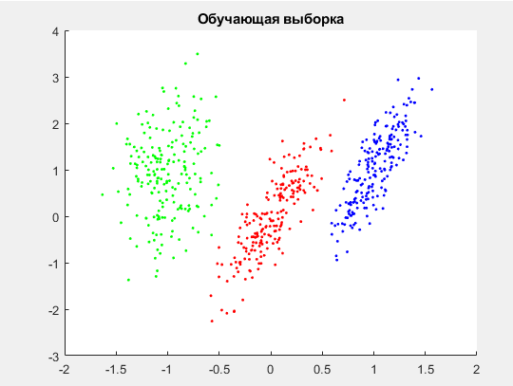

Рисунок 1 – Обучающая выборка

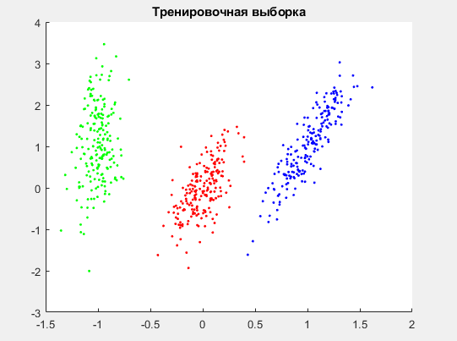

Рисунок 2 – Тренировочная выборка

1. Построить классификатор, основанный на непараметрической оценки Парзена.

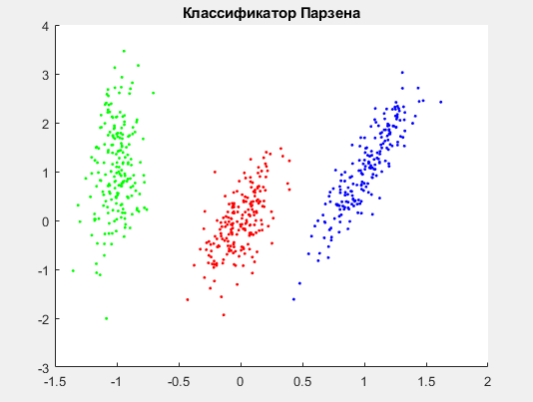

Рисунок 3 – Классификатор Парзена

1. Построить классификатор, основанный на методе К ближайших соседей (для K=1,3,5).

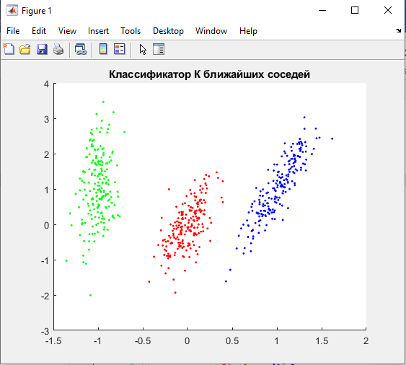

Рисунок 4 – Классификатор К ближайших соседей (К=1)

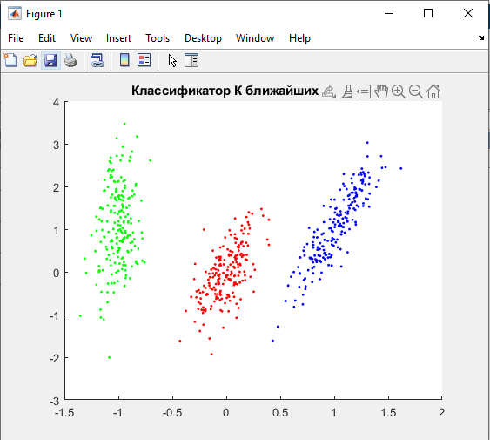

Рисунок 5 – Классификатор К ближайших соседей (К=3)

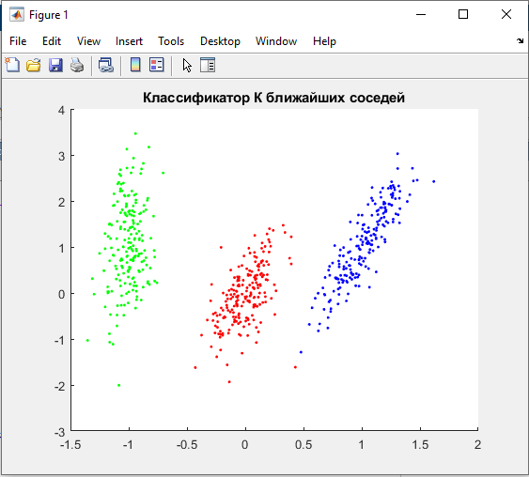

Рисунок 6 – Классификатор К ближайших соседей (К=5)

1. Сравнить полученные в пп.2-3 классификаторы и качество их работы с байесовским классификатором из л.р.№2.

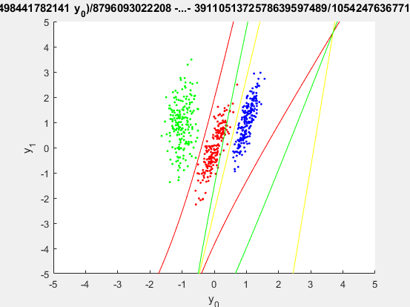

Рисунок 7 – Байесовский классификатор